第五单元达标测试卷
一、填一填。(2题6分，其余每空1分，共19分)
1．三角形有( )条边，( )个角，( )个顶点，( )条高。
2．把“不等边三角形”“等腰三角形”“等边三角形”“直角三角形”“锐角三角形”“钝角三角形”填入下图中。
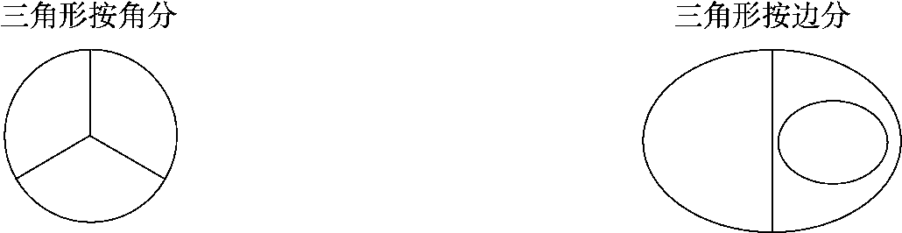
3．三角形任意两边之和( )第三边。
4．等边三角形的每个内角都是( )°，如果它的一条边长是15厘米，那么它的周长是( )厘米。
5．在一个三角形中，∠1、∠2、∠3是这个三角形的三个内角，其中∠1＝45°，∠2＝35°，则∠3＝( )°，这是一个( )三角形。
6．一个等腰三角形的两条边的长度分别是3厘米和7厘米，这个三角形的周长是( )厘米。
7．如果直角三角形的一个锐角是另一个锐角的2倍，那么较大的锐角是( )°。
8．一个三角形的三条边长都是整厘米数，其中的两条边长分别是7厘米和20厘米，第三条边最长是( )厘米，最短是( )厘米。
二、辨一辨。(每题1分，共5分)
1．把一个三角形分成两个小三角形，每个小三角形的内角和是大三角形内角和的一半。 ( )
2．等边三角形一定是锐角三角形。 ( )
3．三角形的两个内角的和一定大于第三个内角。 ( )
4．一个三角形中最大的角小于90°，这个三角形一定是锐角三角形。 ( )
5．三角形的一个内角是58°，把这个角剪下，剩下图形的内角和是122°。 ( )
三、选一选。(每题2分，共10分)
1．下面不是三角形稳定性在生活中的应用的是( )。

2．有1 cm、2 cm、3 cm、4 cm、5 cm的小棒各一根，从中选3根围成一个周长最短的三角形，应选择( )的小棒。
A．1 cm、2 cm、3 cm B．1 cm、3 cm、4 cm
C．2 cm、3 cm、4 cm
3．等腰三角形中，有一个内角是50°，另外两个内角( )。
A．一定是50°和80° B．一定都是65°
C．可能是50°和80°，也可能都是65°
4．有一个三角形，两个锐角之和等于第三个角，这个三角形是( )。
A．直角三角形 B．锐角三角形
C．钝角三角形
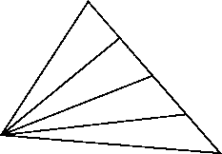
5．数一数，右图中有( )个三角形。
A．5 B．8 C．10
四、算一算。(6分)
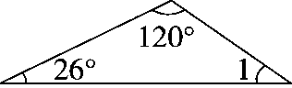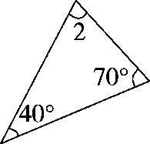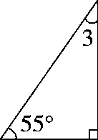
∠1＝ ∠2＝ ∠3＝

五、动手操作。(2题4分，4题7分，其余每题3分，共17分)
1．画出每个三角形指定底边上的高。
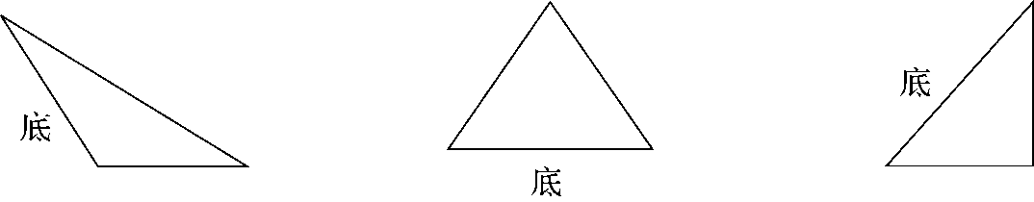
2．在下面的点子图上画一个锐角三角形和一个钝角三角形。

3．小红从家去学校，有几种走法？哪种走法最近？为什么？
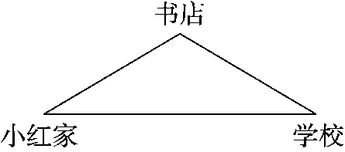

4．量一量下面直角三角形的直角边和斜边的长度，再比一比，你发现了什么？
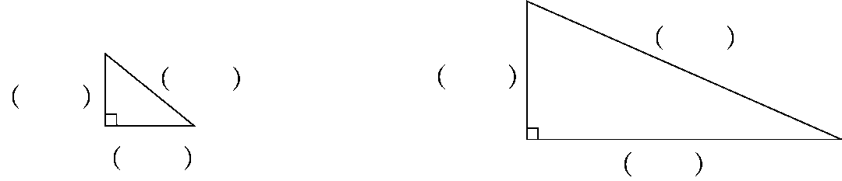

六、一个等腰三角形，其中一个角的度数是30°，求另外两个角的度数。(4分)

七、用下面的7根小棒，你能摆出几种三角形？请注明每种摆法小棒的长度。(单位：cm)(7分)
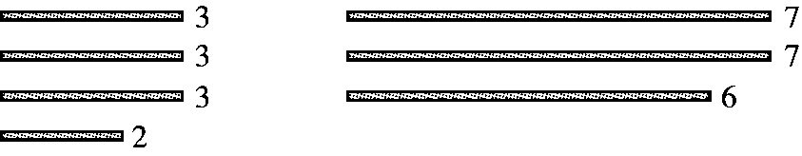

八、按要求完成下面各题。(1，4题每题10分，其余每题6分，共32分)
1．按要求求下列各角的度数。
(1)∠1＝84°，∠2＝30°，求∠3的度数。
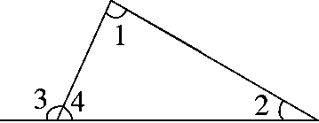

(2)∠2＝∠4＝120°，∠1＝∠3，求∠3的度数。
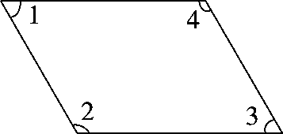

(3)已知∠1＝35°，∠2＝55°，∠3＝60°，求∠4、∠5、∠6的度数。
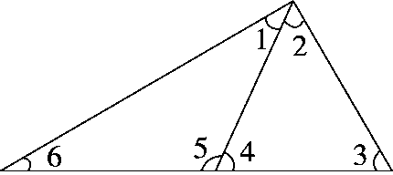

2．一个等腰三角形，它的顶角是底角的3倍，顶角是多少度？

3．用一根铁丝围成一个边长为12厘米的正方形，如果改围成一个底边长是10厘米的等腰三角形，腰长是多少厘米？

4．(变式题)画一画，算一算，你发现了什么？
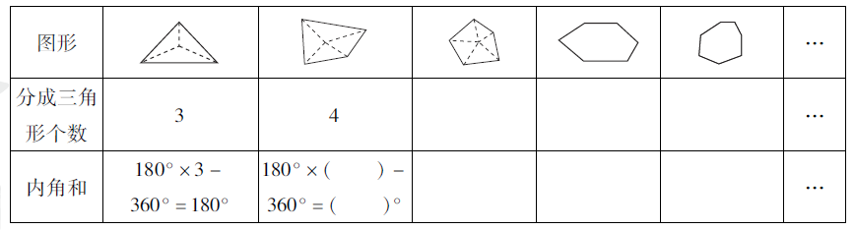
我发现：____________________________________________________

答案
一、1.3 3 3 3
2.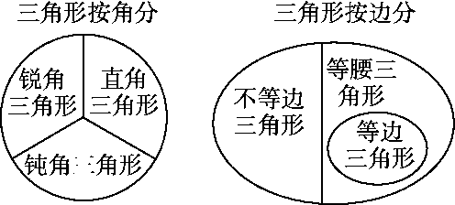
3.大于 4.60 45 5.100 钝角 6.17 7.60 8.26 14
二、1.× 2.√ 3.× 4.√ 5.×
三、1.B 2.C 3.C 4.A 5.C
四、∠1＝34° ∠2＝70° ∠3＝35°
五、1.略。 2.略。
3.有两种走法。不经过书店直接到学校的走法最近，因为两点间所有连线中线段最短。
4.量长度略。 我发现：直角三角形的3条边中斜边最长。
六、当顶角为30°时：(180°－30°)÷2＝75°
当底角为30°时：180°－30°×2＝120°
答：另外两个角分别为75°、75°或30°、120°。
易错点拨：本题应用分类讨论思想，分顶角为30°和底角为30°两种情况，解题时易丢掉一种情况而漏解。
七、能摆出7种三角形。
①2 cm、3 cm、3 cm ②2 cm、6 cm、7 cm
③2 cm、7 cm、7 cm ④3 cm、3 cm、3 cm
⑤3 cm、6 cm、7 cm ⑥3 cm、7 cm、7 cm
⑦6 cm、7 cm、7 cm
易错点拨：要找出所有的三角形，一方面要根据三角形的三边关系，即任意两边之和大于第三边；另一方面要有序地排列组合。解题时易丢掉一种或几种情况而漏解。
八、1.(1)∠4＝180°－∠1－∠2＝180°－84°－30°＝66°
∠3＝180°－∠4＝180°－66°＝114°
(2)360°－120°－120°＝120°
因为∠1＝∠3，所以∠3＝120°÷2＝60°。
(3)∠6＝180°－∠1－∠2－∠3＝180°－35°－55°－60°＝30°
∠4＝180°－∠2－∠3＝180°－55°－60°＝65°
∠5＝180°－∠4＝180°－65°＝115°
2.180°÷(1＋1＋3)＝36° 36°×3＝108° 答：顶角是108°。
3.(12×4－10)÷2＝19(厘米) 答：腰长是19厘米。
4.画一画略。 5 6 7 4 360 180°×5－360°＝540°
180°×6－360°＝720° 180°×7－360°＝900°
我发现：多边形每增加1条边，内角和增加180°。

